Технологическая карта урока «Химический состав клетки: неорганические и органические вещества»
Автор: Лебединская С.А.
МБОУ «Ивнянская СОШ №1»
Предмет |  |  | биология |  |  |  |  | Класс |  | 5
Тема урока |  |  | Химический состав клетки: неорганические и органические вещества
Тип урока |  |  | Учебное занятие по изучению и первичному закреплению новых знаний и способов деятельности
Цели |  |  | Создать условия по изучению и первичному закреплению знаний химического состава клетки, выявить роль минеральных веществ и воды, входящих в состав клетки, а так же роль органических и неорганических веществ, входящих в состав клетки. Содействовать осознанию учащимися ценности изучаемого предмет, социальную, практическую и личностную значимость учебного материала.
Планируемые образовательные результаты
Предметные |  |  |  |  | Метапредметные |  | Личностные
Объясняют роль минеральных веществ и воды, входящих в состав клетки. Различают органические и неорганические вещества, входящие в состав клетки. Ставят биологические эксперименты по изучению химического состава клетки. Учатся работать с лабораторным оборудованием |  |  |  |  | Закрепляют умения составлять ЛСМ, развивают умения получать, анализировать биологическую информацию из различных источников и на её основе составлять таблицу, делать выводы в форме синквейна. Планировать собственную деятельность, контролировать и оценивать результаты своего труда. |  | Воспитание в учащихся чувства гордости за российскую биологическую науку; понимание социальной значимости и содержания профессий, связанных с биологией; воспитание в учащихся любви к природе.Получить возможность активно включаться во взаимодействие, проявлять упорство в достижении поставленных целей.
Основные понятия, изучаемые на уроке |  |  |  |  | Определяют понятия: неорганические вещества, органические вещества: углеводы, белки, жиры, нуклеиновые кислоты.
Организационная структура урока
№ этапа | Этап урока | УУД |  | Деятельность |  |  |  |  | ЭОР |  | Время
 |  |  |  | учителя |  | учащихся
1 | Организационный момент | Коммуникативные  Личностные |  | Приветствие  Здравствуйте, ребята.  Вы готовы начать урок?  Все ль на месте?  Все ль в порядке?  Ручка, книжка и тетрадка?  Пожелаю всем удачи,  За работу, в добрый час! |  | Здравствуйте. |  |  |  |  | 1 мин
2 | Постановка темы урока. | Коммуникативные  Личностные  регулятивные |  | Вы должны сформулировать тему урока, подсказки размещены на слайде. |  | Формулируют тему и делают записи в тетради |  |  | презентация |  | 30с
3 | Мотивация | Коммуникативные  Личностные  регулятивные |  | Мы продолжаем листать книгу знаний человечества.  Все живые организмы состоят из ………(клеток).  Знаете ли вы, что в организме взрослого человека массой 70 кг содержится45.5 кг кислорода, 12.6 кг углерода, 7 кг водорода, 2 кг азота, 1.5 кальция, 700 г фосфора и остальные элементы составляют около 700 г.  В растительном организме содержание: водорода 60%, кислорода 25%, углерода 10%, азота 3%.  Немало нового и интересного ждет новых исследователей клеток живых организмов. Может быть, вы станете исследователями живых организмов сделаете новые открытия и прославите Российскую науку и Россию. |  | …клеток. |  |  | презентация |  | 30с
4 | Целеполагание | Коммуникативные  Личностные  Регулятивные  Познавательные |  | Давайте сформулируем цели урока |  | 1.познакомиться с химическим составом клеток;  2.сформировать понятия «органические» и «неорганические» вещества и их роль в клетке. |  |  | презентация |  | 1 мин
5 | Актуализация субъективного опытапроверка домашнего задания | Коммуникативные  Личностные  Регулятивные  Познавательные |  | Кабинет наш превратился к кафедру химии в составе которого 4 лаборатории  1 . Аналитической химии  2 . Неорганической химии (Вода)  3.Неорганической химии (Минеральные вещества)  4 . Органической химии  Каждая лаборатория фиксирует результаты своей деятельности на уроке в индивидуальной карте оценки ученика. Карты оценки розданы на каждого ученика.  Индивидуальная карта оценки ученика (Приложение №1)  Прежде чем приступить к изучению нового материала мы вспомним об особенностях строения клетки растений, с которыми познакомились на прошлых уроках и покажите свои творческие домашние задания. Творческое домашнее задание представлено на выставке.  Ученики создали модели клетки, сказки, загадки, стихи. Опрос домашнего задания пройдет в форме игры «Звукорежиссёр» от лаборатории по 1 человеку. |  | Ученики представляют свои творческие работы и озвучивают интерактивный слайд презентации  Слово 1 лаборатории.  Слово 2 лаборатории.  Слово 3 лаборатории.  Слово 4 лаборатории. |  |  | Презентация,  рисунки, элементы ЛСМ |  | 4 мин
6  7 | Восприятие и осмысление учащимися нового материала  Физкульт-минутка для глаз | Регулятивные  познавательные  здоровьесбережение |  | Проблема урока:  Перед вами на столе находятся САХАР, КРАХМАЛ, РАСТИТЕЛЬНОЕ МАСЛО, ВОДА.  Вопрос: что может объединять все эти предметы? Ответим на этот вопрос после изучения темы урока.  Подумайте!!!  Клетку сравнивают с «миниатюрной природной лабораторией»  согласны вы или нет с этим утверждением?  Должны помочь Всезнайке правильно составить диаграмму  Биологические эксперименты(ученики каждой лаборатории показывают опыты доказывающие, что в состав клеток сходят вода, минеральные вещества, жиры, углеводы и белки )  Учитель: Ребята как лучше зафиксировать новый материал  Мы должны составить ЛСМ  Я представляю проект ЛСМ, каждая лаборатория составляет 1 элемент данной модели.  Для работы можно использовать:1.учебник п.8 стр.40-42  2.Источники дополнительной информации у вас на столе находятся компьютеры, где представлена активная ЛСМ, нажав на заголовок элемента модели вы откроете дополнительную информацию. Все надписи сделанные красным цветом – активны. (Приложенние №3)  Каждая лаборатория делает записи в тетради и составляет элемент модели. |  | Ученики каждой лаборатории показывают опыты доказывающие, что в состав клеток сходят вода, минеральные вещества, жиры,углеводы и белки  в форме ЛСМ с 4-мя элементами  1.Химические элементы  2. Неорганические вещества (вода)  3. Неорганические вещества (минеральные соли)  Органические вещества  Каждая лаборатория с элементами модели на листах 4 А. |  |  | Презентация  Презентация |  | 8 мин  1 мин
8 | Первичная проверка понимания | Коммуникативные  Познавательные |  | Отчет лабораторий о проделанной работе по составлению ЛСМ. (Приложение №2)  Сравниваем с готовым проектом ЛСМ |  | Ребята составляют ЛСМ на доске и представляют защиту  Ученики фиксируют ЛСМ в тетрадь |  |  | Элементы ЛСМ,  презентация |  | 5- мин
9 | Организация деятельности учащихся по использованию знаний в стандартных и измененных ситуациях | Коммуникативные  Регулятивные  Познавательные |  | Должны помочь Всезнайке правильно составить диаграмму  Ребята Всезнайка успел построить диаграмму, а надписи потерял, помогите восстановить надписи диаграммы. (Приложение №4) |  | Ученики на интерактивной доске подтягивают надписи к элементам диаграммы. |  |  | презентация |  | 5 мин
10 | Анализ | Коммуникативные  Познавательные |  | Проблема урока:  Перед вами на столе находятся САХАР, КРАХМАЛ, РАСТИТЕЛЬНОЕ МАСЛО, ВОДА.  Вопрос: что может объединять все эти предметы? Ответим на этот вопрос после изучения темы урока.  Подумайте!!!  Клетку сравнивают с «миниатюрной природной лабораторией»  согласны вы или нет с этим утверждением?  Достигли мы цели урока? |  | - Оценивание учащимися собственнойдеятельности на уроке с помощью индивидуальной карты  оценки. |  |  | презентация |  | 3 мин
11 | Контроль и самоконтроль | Коммуникативные  Регулятивные  Познавательные |  | Контроль и самоконтроль  Задание №1.Какой органоид обозначен цифрой 1, 2, 3, 4, 5.  За каждый правильный ответ - 1 балл (mах – 5 балла).  Задание №2.Установите соответствие между веществами и их значением.  За каждый правильный ответ - 1 балл  (mах – 6 балла).  Задание №3  Тест. За каждый правильный ответ - 1 балл (mах- 6 балла). (Приложение №5) |  | Ребята выполняют задания и проводят самооценку, сверяясь с ответами.  Ответы: Задание №1:1.Ядро  2. Цитоплазма3.Вакуоль  4.Хлоропласты5.Оболочка  Задание №2:  А Б В Г Д Е  1 2 1 1 2 2  Задание №3:  1 2 3 4 5 6  4 2 2 1 3 2 |  |  | презентация |  | 7мин
12 | Подведение итогов урока | Познавательные  Коммуникативные  регулятивные |  | Если вы заработали:  - 27-24 баллов оценка “5” ;  - 23-20 баллов оценка “4”;  - 19–11 баллов оценка “3”.  Если у Вас менее 11 баллов не отчаивайтесь и изучите еще раз новый материал дома. |  | Оценивают свое настроение на уроке и чему научились (УУД) |  |  | презентация |  | 3мин
13 | Рефлексия |  |  | Организовать рефлексивный анализ учебной деятельности с точки зрения выполнения требований, известных учащимся.  Организовать фиксацию неразрешённых затруднений на уроке как направлений будущей учебной деятельности.  Составить синквейн |  | Составляют синквейн  1. химический состав клетки  2.Органические, неорганические  3.Образуются, распадаются, поступают  4. Клетка природная миниатюрная лаборатория  5.Жизнь  (Приложение №6) |  |  | презентация |  | 4 мин
14 | Домашнее задание | Познавательные  Коммуникативные  регулятивные |  | Организовать обсуждение и запись домашнего задания.  Кого заинтересовала тема урока могут прочитать книги о химическом составе клетки.  Подготовить сообщения на темы: «Волшебные белки »;  « Роль минеральных веществ для жизнедеятельности клетки»;  « Вода – источник жизни» |  | запись домашнего задания.  § 8 стр. 40-42 Рабочая тетрадь задание №29 составить схему «Химический состав клетки» |  |  | презентация |  | 2мин

Приложение №1
Индивидуальная карта оценки ученика
Фамилия, Имя ученика……………………………………..
Итого баллов……………………………………………..
 | Самооценка | Оценка группы | Оценка учителя | Итоговая оценка
1.Выполнение Домашнего задания
(ответ или творческое задание)
2.Изучение нового материала (ответ у доски и составление таблицы)
3.Контроль и самоконтроль
Задание №1.Какой органоид обозначен цифрой 1, 2, 3, 4, 5.
За каждый правильный ответ - 1 балл (mах – 5 балла).
Задание №2.Установите соответствие между веществами и их значением.
За каждый правильный ответ - 1 балл
(mах – 6 балла).
Тест. За каждый правильный ответ - 1 балл (mах- 6 балла).

Приложение №2
Логическая смысловая модель «Химический состав клетки»
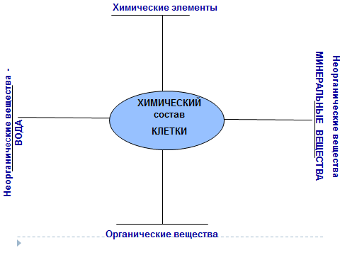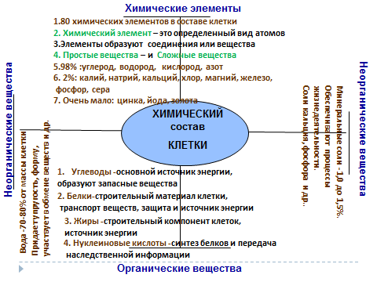
Приложение №3
Источники дополнительной информации
- Исследовательская лаборатория Аналитической химииХимические элементы
Вы уже знаете, что все живые организмы состоят из клеток. Все клетки живых организмов состоят из тех же химических элементов, что входят и в состав объектов неживой природы. Современные ученые обнаружили в составе клетки более 80 химических элементов из 111 известных. Химический элемент – это определенный вид атомов.
Большинство элементов находится в клетке в виде химических соединений – веществ.
Простые вещества –состоят из атомов одного вида (кислород, железо, водород)
Сложные вещества – состоят из атомов разных видов (углекислый газ, вода)
Химические элементы, соединяясь между собой, образуют неорганические и органические вещества.
Но распределение этих элементов в клетках крайне неравномерно. Так, около 98% от массы любой клетки приходится на четыре элемента: это кислород (О), водород (Н), углерод (С), азот (N)- это макроэлементы.

Относительное содержание этих химических элементов в живом веществе значительно выше, чем, например, в земной коре.
Около 2% массы клетки приходится на следующие восемь элементов:железо(Fe), сера (S), фосфор (F), натрий(Na), калий (K), хлор (Cl), кальций (Ca), магний (Mg) -это микроэлементы.
Остальные химические элементы (например, цинк, йод, сера) содержатся в очень малых количествах- это ультромикроэлементы.

2. Исследовательская лаборатория Неорганической химии

Неорганические вещества клетки: ВОДА

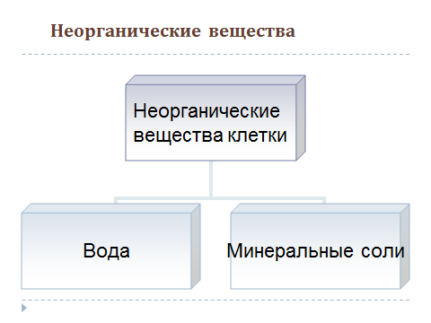

Неорганические вещества – как правило образуют тела неживой природы.
Из неорганических веществ клетки вода составляет около70- 80% ее массы: в молодых быстрорастущих клетках до 95%, в старых — около 60%. Роль воды в клетках очень велика, она является средой и универсальным растворителем, участвует в большинстве химических реакций, перемещении веществ, терморегуляции, образовании клеточных структур, определяет объем, форму и упругость клетки. Большинство реакций, протекающих в клетке, могут идти только в водном растворе; многие вещества поступают в клетку из внешней среды в водном растворе и в водном же растворе отработанные продукты выводятся из клетки. Вода является непосредственным участником многих химических реакций (расщепление белков, углеводов, жиров и др.) .
3. Исследовательская лаборатория Неорганической химии
Неорганические вещества клетки: МИНЕРАЛЬНЫЕ ВЕЩЕСТВА

Неорганические вещества – как правило образуют тела неживой природы.
Приблизительно 1 —1,5% общей массы клетки составляют минеральные соли, но их роль очень велика: они поддерживают осмотическое равновесие, регулируют различные биохимические и физиологические процессы. Например, ионы Na и К нужны для образования нервных импульсов, ионы Санужны для свертывания крови, а так же придают прочность и твердость костям и зубам. Соединения азота, фосфора, кальция и другие неорганические вещества используются для синтеза органических молекул (белков, нуклеиновых кислот и др.). При недостатке минеральных веществ нарушаются важнейшие процессы жизнедеятельности клетки.
4. Исследовательская лаборатория Органической химии
Органические вещества — как правило образуются и входят в состав всех живых организмов.
И составляют 20-30% состава клетки. Наиболее важное значение имеют белки, жиры, углеводы, нуклеиновые кислоты.
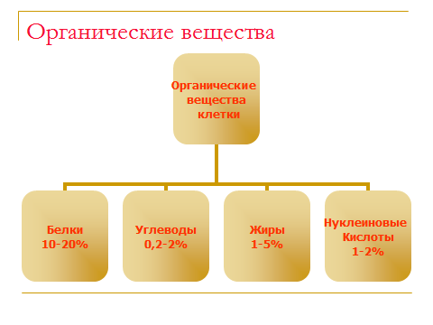
Белки-10-20% это основные и наиболее сложные вещества любой клетки. Их роль в жизни клетки огромна: строительный материал организма, катализаторы (белки-ферменты ускоряют химические реакции), транспорт (гемоглобин крови доставляет клеткам кислород и питательные вещества и уносит углекислый газ и продукты распада). Белки выполняют защитную функцию, энергетическую.
Углеводы-0,2-2% органические вещества, состоящие из углерода, водорода и кислорода. Наиболее простые из них моносахариды — фруктоза, глюкоза (содержатся в фруктах, меде), галактоза (в молоке) и полисахариды — состоящие из нескольких простых углеводов. Сюда относятся крахмал, гликоген. Углеводы — основной источник энергии для всех форм клеточной активности (движение, биосинтез, секреция и т. д.) и играют роль запасных веществ – крахмал и сахара(свекловичный сахар)
Жиры-1-5% нерастворимые в воде жиры и жироподобные вещества. Они являются основным строительным компонентом клеток. Жиры выполняют энергетическую функцию.
строительный компонент клеток, источник энергии.
Нуклеиновые кислоты-1-2% (от латинского слова «нуклеус» — ядро) — образуются в ядре клетки. Биологическая роль их очень велика. Они определяют синтез белков и передачу наследственной информации потомкам.
Приложение №4

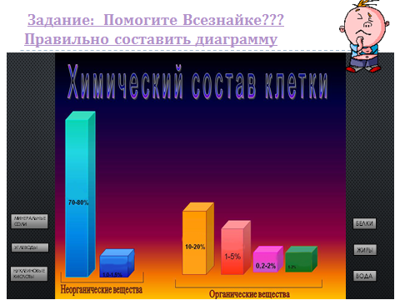

Приложение №5
Контроль и самоконтроль
Задание №1.Какой органоид обозначен цифрой 1, 2, 3, 4, 5.За каждый правильный ответ - 1 балл (mах – 5 балла).
Ребята выполняют задания и проводят самооценку, сверяясь с ответами.
Ответы: Задание №1:1.Ядро2. Цитоплазма3.Вакуоль4.Хлоропласты5.Оболочка

Задание №2.Установите соответствие между веществами и их значением. За каждый правильный ответ - 1 балл
(mах – 6 балла).
Задание №2: Ответ:
А | Б | В | Г | Д | Е
1 | 2 | 1 | 1 | 2 | 2

Задание №3
Тест. За каждый правильный ответ - 1 балл (mах- 6 балла).
Задание №3: Ответы:
1 | 2 | 3 | 4 | 5 | 6
4 | 2 | 2 | 1 | 3 | 2

Приложение №6
Синквейн
1. химический состав клетки
2.Органические, неорганические
3.Образуются, распадаются, поступают
4. Клетка природная миниатюрная лаборатория
5.Жизнь

